Ficha 7: Regiones de Chile

Ejercitación:
Habilidad: Identificar y reconocer las regiones administrativas y naturales de Chile

Pinte las zonas naturales en el mapa según corresponda a las instrucciones (5 puntos):
Zona Natural | Color |  | Tipo de Clima
Norte Grande |  | Amarillo | Clima Árido
Norte Chico |  | Anaranjado | Clima Semiárido
Zona Central |  | Verde Claro | Clima Templado Mediterráneo con estación seca prolongada
Zona Sur |  | Verde Oscuro | Clima Templado Lluvioso
Zona Austral |  | Celeste o azul | Clima Fríos

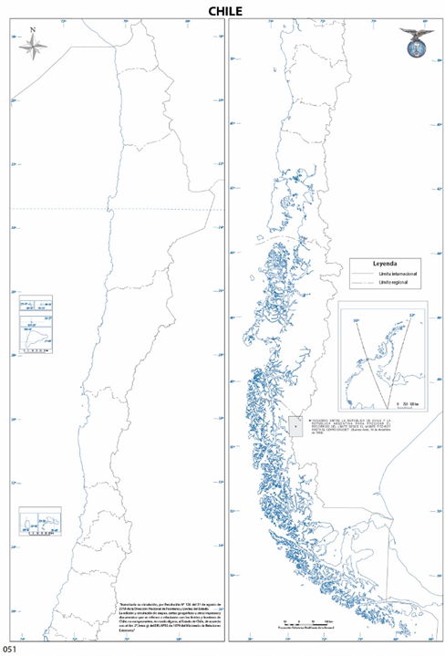

Complete la información de las regiones político-administrativas de Chile a continuación (32 puntos):
- Región de __________________________ capital __________________

- Región de _______________________ capital ___________________

- Región de _________________________ capital ______________________

- Región de __________________________ capital _______________________

- Región de _________________________ capital ______________________________

- Región de __________________________ capital _________________________

- Región ____________________________ capital _____________________________

- Región del _____________________________________ capital _____________________

- Región del ___________________ capital ________________

- Región de __________________ capital _________________

- Región del ____________________ capital ____________________________

- Región de la _____________________________ capital _______________________

- Región de los ______________ capital ______________________

- Región de los ________________________ capital _______________________________

- Región de ________________________________________________________________ capital ___________________________________

- Región de _________________________________ capital _________________________

Evaluación Formativa
0 - 21 | VL | 22 - 27 | ML | 28 - 33 | L | 34 - 37 | TL

